


数学与信息工程学院
电路设计与制作课程设计
（ 2016 级）

题 目交通信号灯控制逻辑电路设计
专 业 计算机科学与技术
班 级 16计算机2
学 号 1629210091
学生姓名 黄睿博
指导教师 张涛
完成日期 2017/12/22
交通信号灯控制逻辑电路设计
数学与信息工程学院 计算机科学与技术专业
黄睿博
指导老师：张涛
1.设计任务和要求
为了确保车辆在十字路口顺利通过，往往采用自动控制的交通信号灯来指挥。其中红灯（R）亮，表示禁止通行；黄灯（Y）亮表示警告；绿灯（G）亮表示允许通行。白天交通灯控制器的系统框图如图1所示，晚上就是接上脉冲，黄灯闪烁，比较简单。
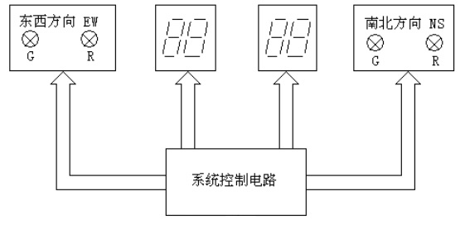
图1白天交通灯控制器系统框图
2. 原理电路设计
2.1小路口红绿灯怎么去实现
我设计的为小路口的红绿灯，也就是白天只有红绿灯，晚上只有黄灯在闪烁。
黄灯的设计可以直接去用脉冲使其闪烁，红绿灯可以直接用T触发器的输出端，正好对应
Q和~Q，所以一个T触发器就可以满足触发器了。
做出交通信号基本框图
TL ：表示东西方向或南北方向绿灯亮的时间间隔为30秒，
ST ：表示定时器到了规定的时间后，由控制器发出状态转换信号，由它控制定时器开始下一个工作状态的定时。
秒脉冲发生器
控制器
译码器
定时器
东西方向车道信号灯
南北方向车道信号灯
数码管

TL ST

图2 交通灯控制系统原理框图
小路口十字路口的交通灯控制系统的工作状态及其功能如下所示
控制器状态 | 信号灯状态 | 车道运行状态
S0(0)  S1(1) | 东西绿，南北红  东西红，南北绿 | 东西通行，南北禁止通行  东西禁止通行，南北通行

表1 控制系统工作状态
2.2脉冲发生器的设计
以555定时器接外接电路形成多谐振荡器，发出频率为1Hz的脉冲信号，用作计数器及T触发器的clk信号。555定时器引脚图如图1所示，由脉冲频率公式：
f=1/（R1+2R2）C㏑2
要使f=1Hz，可选择R1=55K，R2=47K，C=10μF，形成电路图如图2所示。
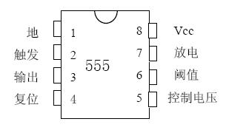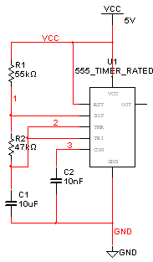
图3 555Timer的引脚 图4 脉冲电路的实现
2.3 30s倒计时的实现
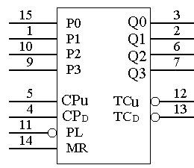
图5 74LS192的引脚图
74LS192的功能：
(1)CPU为加计数时钟输入端，CPD为减计数时钟输入端。
(2) LD为预置输入控制端，异步预置。
(3) CR为复位输入端，高电平有效，异步清除。
(4) CO为进位输出：1001状态后负脉冲输出，
(5) BO为借位输出：0000状态后负脉冲输出。
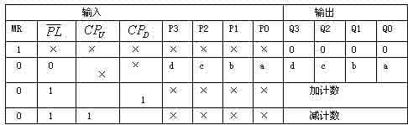
图6 74LS192功能表
所以我只要两片192就可以实现这个30s倒计时了。一片去置数，一片去实行倒计时。
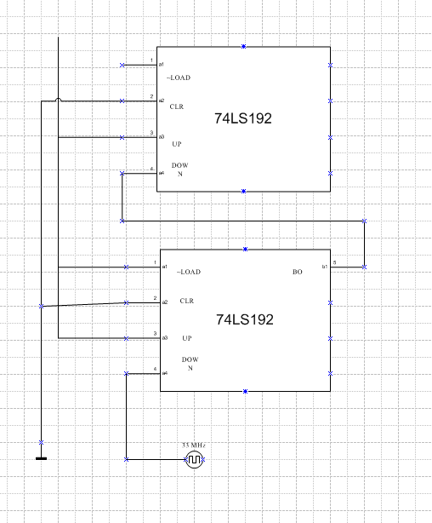
图7 74LS192的想法及实现30s计时
第一片192我在它为0将其置数，所以说这是他的一个状态，LOAD只要1的情况下将进行置数操作，所以我让它常为0，当触发器的值为0时，就让它置1，最后一个状态是0，也就是ABCD均为0，但是我需要的最大数字为9，也就是考虑AD均为0就进行触发这个LOAD
2.4控制器部分
我有一个触发就是两者AD均为0的时候，用一个或门，两者均为0的时候，为你第一片去赋值，而且T触发器发生一次跳变。Qn+1=T&Qn
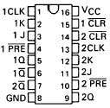
图8 74LS112的引脚图
74LS112为双JK触发器，但是我使用的时候将JK连在一起即为T触发器，当电路出现问题请到实验箱进行重新置零操作。PRE和CLR只有在1的时候触发器才进行工作哦，注意把线接完。
2.5数字显示部分的设计
当南北绿灯亮，而东西向红灯亮时，74LS192以减法计数器方式工作，从数字“30”开始下减，当减到“00”时，南北向绿灯灭，红灯亮，而东西向红灯灭，绿灯亮。
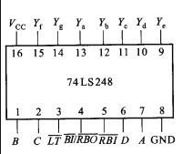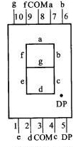
图8 74LS248的引脚图 图9 七段数码管引脚图
我们直接发了248元件，相对比较好用，并不用接保护电阻，这个译码器可以直接上共阴极数码管，共阴极数码管可以用万用表进行测量，中间的两根为阴极或阳极，这样也能测出每根数码管是否工作正常。
请对248进行完好的接地和消隐，以防出现问题找不到。
2.5对电路逻辑进行梳理和实现
经过以上的分析，这个电路的模型已经初现了，但是只有自己动手去操作才能找到自己的小问题
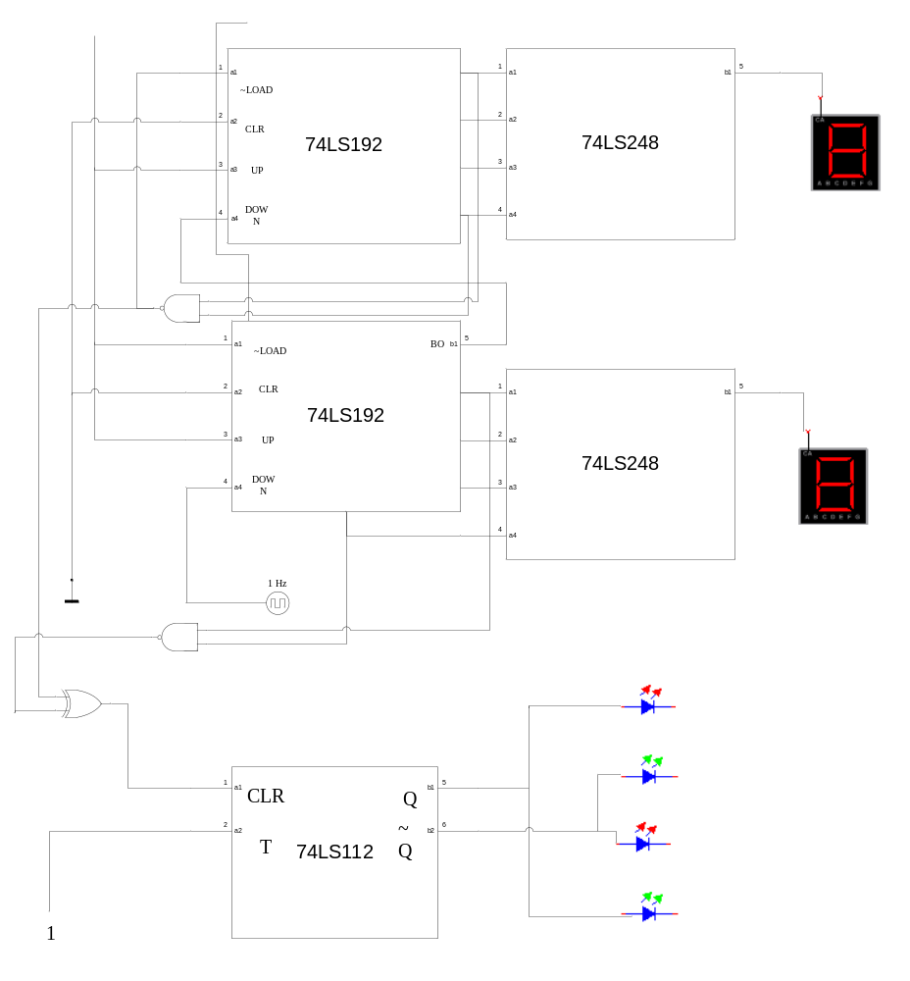图10 基本电路及其实现
2.6对电路进行仿真
其实自己对元件也不是很熟悉，所以仿真前自己也进行了一些资料的查询，并自己动手去试了几个元件，先做出来了10s倒计时（但是WORD并不支持GIF）
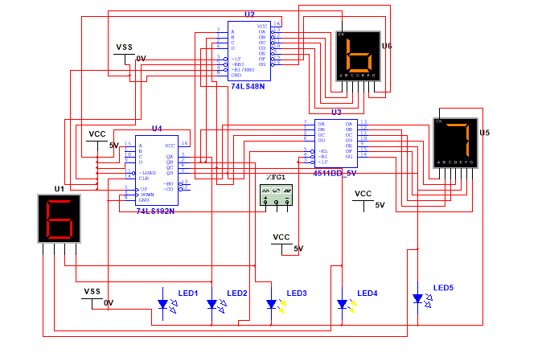
图11 10s计时器预热
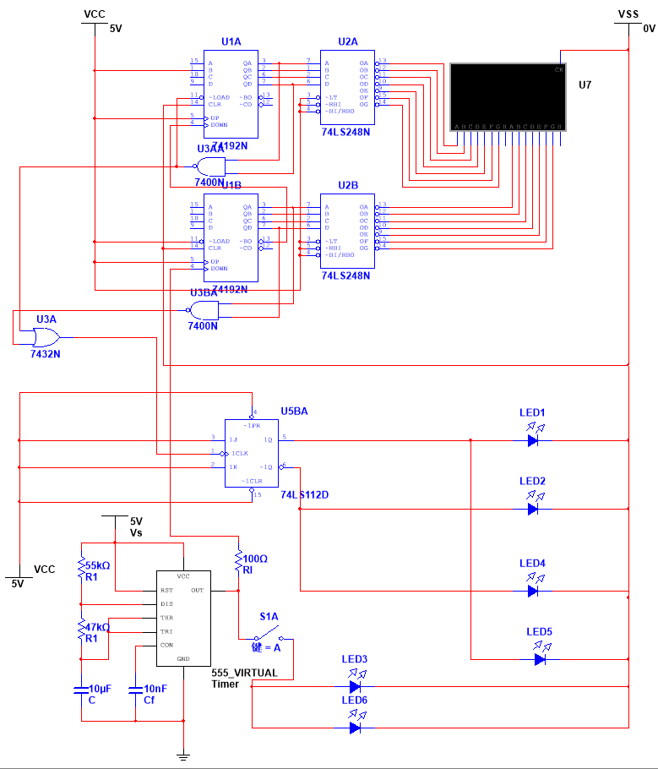
图12 进行仿真实验

3.实验现象和结果
最终完成了仿真所示内容，满足了自己的设计需要，红灯和绿灯每30s进行一次切换，数码管倒计时正常。具体实验结果请见附件中的视频。
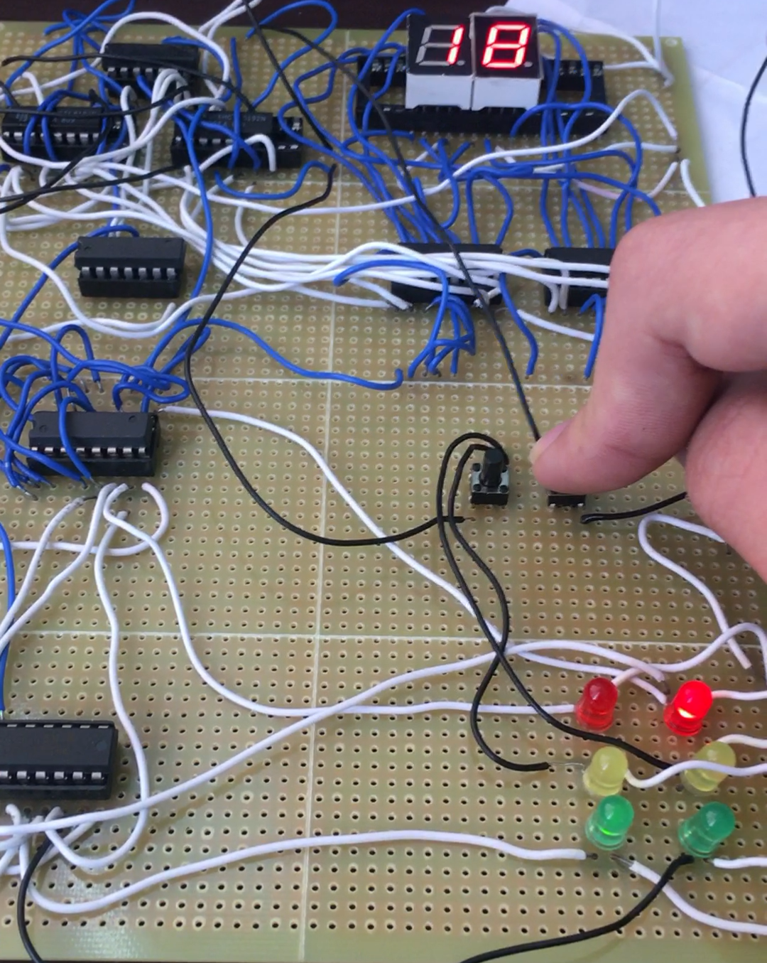
图13 实验结果
这次课程设计遇到了非常多的问题，首先这个仿真软件自己就不太会用，花了很长的时间去学习，进行仿真的过程中还遇到特别多的问题，好几次换了个元件自己的仿真就无法运行了，很让人绝望，但是有百度啊，一步一步还是可以去解决这些问题的。比如脉冲频率问题用公式f=1/（R1+2R2）C㏑2得出的频率为1Hz，但在Multisim软件中用示波器根本无法显示明显的脉冲。但将频率设置为100Hz左右时便可得脉冲，但是其实也只是传递时间特别慢的问题，还是对的。在焊电路板时候，仍然要用1Ｈｚ的元件连接电路。这个他们还和我争论了一下下，最后还是我这样才做了，交流可以让大家更优秀。
还有仿真和实际电路很不一样，不能拿着仿真的结果说我做到了，而且多人测试都没有问题就不去思考我实际上应该出现的问题，该接地的接地，该通电的通电，一个元件都不能马虎。
最后一周的进度非常的慢，因为每一次都是自己发现问题才能继续的，但是有些问题对自己干扰还是比较大的，那个黄灯时间10s自己调了很久发现最终还是没有实现。
而且分析到最后感觉老师说的分析下面的也是很有道理的，因为到最后我才发现我这个电路其实是和他们没有联系的，最终投机取巧完成了课程设计。
参考文献
[1] 阎石 数字电子电路[Z] 北京：中央广播电视大学出版社 1992
[2] 实用电子电路手册[M] 北京：高等教育出版社 1992
[3] 童诗白 模拟电子技术基础[M]北京：高等教育出版社1982
[4] 梅开乡 主编 数字逻辑电路（第2版）[M]．北京：电子工业出版社，2005

